الجمهورية الجزائرية الديمقراطية الشعبية
متوسطة : بلولة بلخير -عين ياقوت- المستوى : ثالثة متوسط
الاختبار الثالث في العلوم الفيزيائية و التكنولوجيا
الاسم : اللقب : القسم :
الوضعية الأولى (10ن) :
1/ أكمل الجدول التالي :
المقدار | شدة التيار الكهربائي | التوتر الكهربائي | المقاومة | القوة المحركة الكهربائية
رمزه
وحدته
جهاز قياسه

2/ أجب عن الأسئلة التالية :
- ما هو دور المقاومة في الدارة الكهربائية ؟
.............................................................................................................................
- ما هو دور الصمام الكهروضوئي ؟ .............................................................................................................................
- ما هي جهة التيار الكهربائي في الدارة ؟
.............................................................................................................................
- متى تكون إضاءة المصباح قوية ( يتلف المصباح ) في الدارة الكهربائية ؟
.............................................................................................................................
.............................................................................................................................
- أعط قانون أوم .
.............................................................................................................................
- ماذا يقيس جهاز متعدد القياسات ؟
.............................................................................................................................
- أعط العلاقة التي تربط بين المقادير التالية E و U و I و t ؟
.............................................................................................................................
.............................................................................................................................
- هل التوتر الكهربائي الكلي في دارة كهربائية مغلقة تحتوي على مصباح أو محرك يكون أكبر من القوة المحركة الكهربائية ؟
.............................................................................................................................
.............................................................................................................................
.............................................................................................................................

إقلب الصفحة

الوضعية الثانية (10ن) :
- أمير تلميذ مجتهد يدرس في السنة الثالثة متوسط عند محاولته تشغيل التلفاز، وجده معطل فأخذه مع والده الى المصلح، بدأ المصلح في تصليح الجهاز فلفت انتباه أمير المقاومتين التاليتين و ذلك لأنه كان قد درسهما في مادة العلوم الفيزيائية ، أراد معرفة قيمة كل منهما ساعده في ذلك:

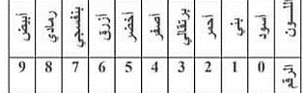
1/ بالاعتماد على المعطيات التالية جد قيمة المقاومة R1 و R2 .
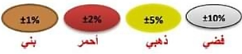
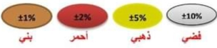

قيمة R1 هي .................................................قيمة R2 هي .......................................................
2/ إذا ربطنا هاتين المقاومتين كل على حدة في دارة كهربائية تتغذى ببطارية دلالتها 12V .
- أي من هذه المقاومات يسمح بمرور التيار الكهربائي بشكل أكبر ؟ علل.
....................................................................................................................................................................................................................................................................
- أحسب شدة التيار المار في هذه المقاومة ( وذلك بعد حذف دقة القياس من قيمة المقاومة ) ؟
....................................................................................................................................................................................................................................................................
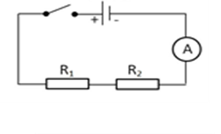
3/ إذا قمنا بتركيب هاتين المقاومتين في دارة كهربائية واحدة كما هو موضح في الشكل المقابل :
- جد قيمة المقاومة الكلية R_{T} .
..........................................................................................
..........................................................................................
- أحسب قيمة e اذا علمت أن جهاز الامبير متر أعطى القيمة التالية 0.05A.
..........................................................................................................................................................................................................................................................

" لكي تكون مستعداً للغد، لا بد أن تعرف أن تعليمك ودراستك هما جواز سفرك لهذا الغد "
بالتوفيق

